实训室安全在线考核院级管理员操作手册

一、在线考核的时间安排：

各二级学院院级管理员（教学秘书）需在11月30日前完成在线考核组卷工作；

二、考核管理操作步骤

院级管理员登录系统是分三步安排考试：第一步，新建课程；第二步，新建考卷；第三步，新建考试。

1.进入安全考试平台：使用PC网页登录智慧校园后点击“实验实训综合管理平台”后点击“安全考试系统”后进入平台；

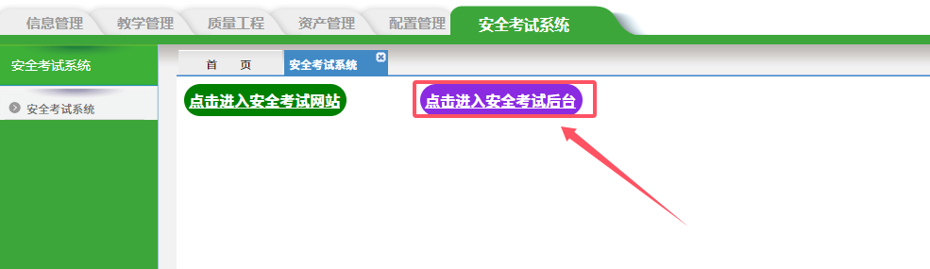

2.创建课程-创建考卷-创建考试。

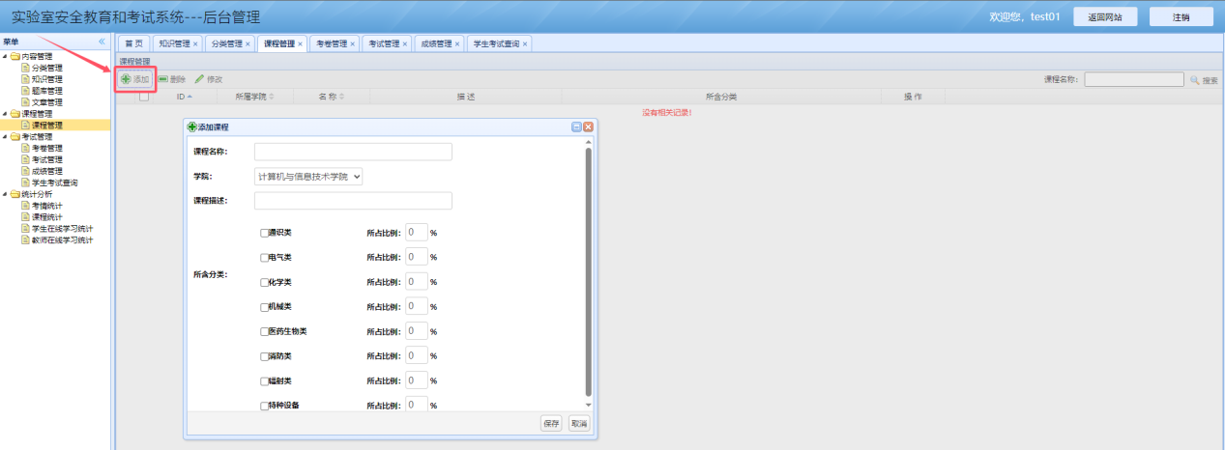点击“课程管理”，添加课程名称“2024年XX学院实训室安全在线教育”，各二级学院根据自身专业特点设置课程分类比例；

关闭“课程管理”后点击“试卷管理”，添加时间，类型选择“随机试卷”，所属课程选择上一步创建的课程并设置试卷名称，同时设置及格线为90。

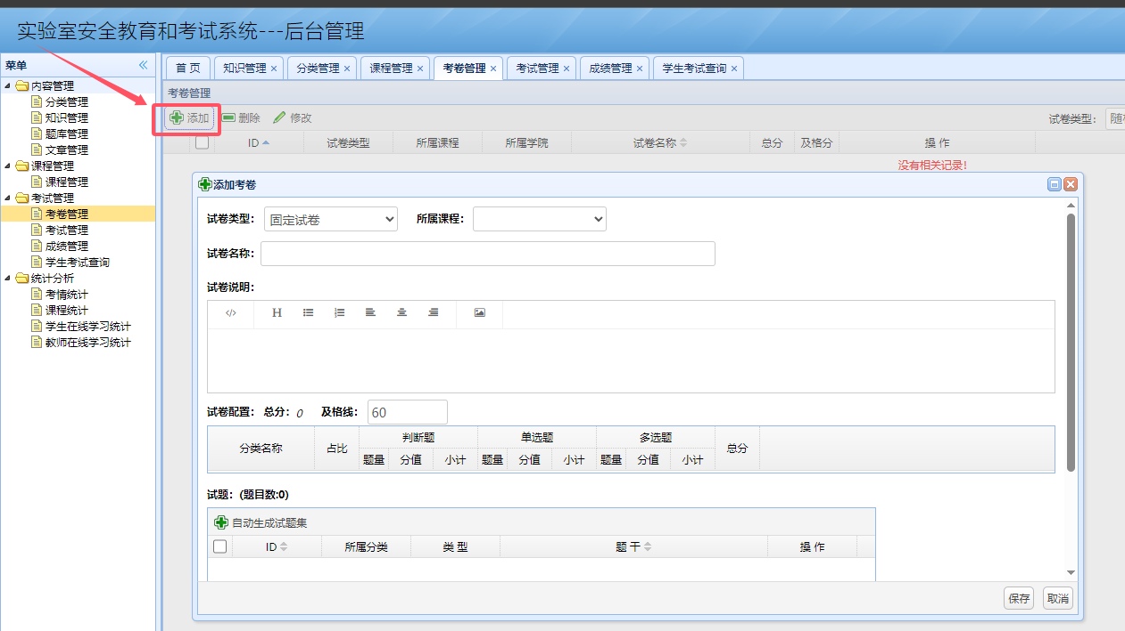

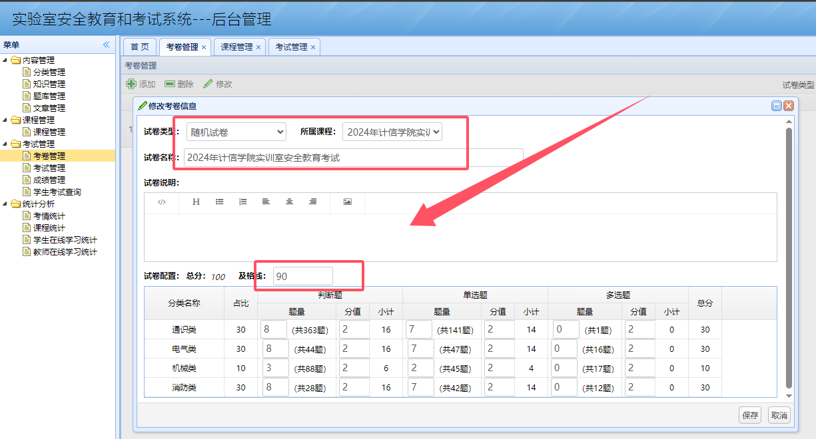

点击“保存”后关闭“考卷管理”打开“考试管理”，点击“添加考试”，设置考试名称（2024年XX学院实训室安全在线考核）、类型（限时考试）、类别（本学院考试）、学习时长（大于10学时即450分钟）、考试时间、考试时长（60分钟）、可考次数（3次）；

